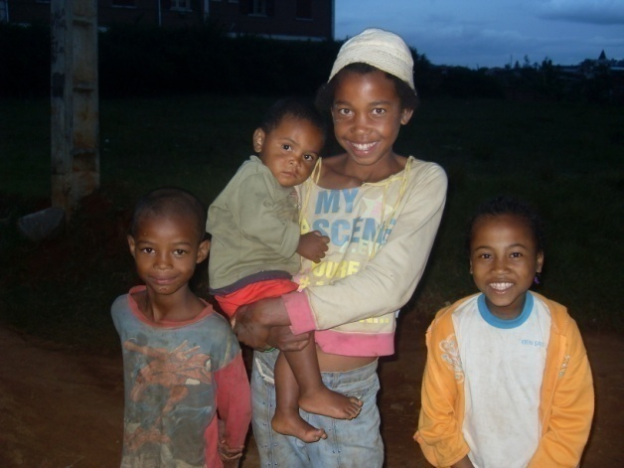

JOURNAL DES ACTIVITES DU CENTRE SOCIAL APAEA JP BARNAUD
ANTSIRABE – MADAGASCAR

N° 22 – Avril 2015

LES ACTUALITES DANS L’ILE
LE CIEL EST TOMBE SUR MADAGASCAR
Après une sortie de crise qui a perduré 5 ans. Madagascar connaît encore une fois de plus une nouvelle crise. A part l’insécurité grandissante dans toute l’île, depuis quelques mois, une pluie diluvienne ne s’arrête pas de s’abattre dans tout le pays, cette fois-ci, c’est la nature qui se déchaîne. Beaucoup de dégâts ont été enregistrés : des montées d’eau, des éboulements de terrain par-ci, par-là, … La plus part des routes sont impraticables, que ce soit dans les grandes villes ou les routes nationales. Beaucoup de personnes sont obligées de quitter leurs maisons et doivent rejoindre les lieux destinés à accueillir les sinistrés. Une vingtaine de milliers d’hectare de rizières sont inondées détruisant les rizicultures. Une dizaine de personnes ont perdu la vie, suite à des noyades ou des effondrements de maisons.
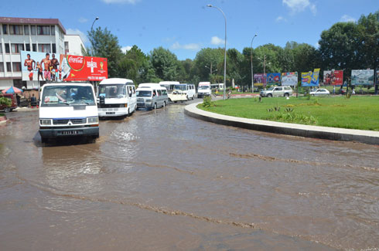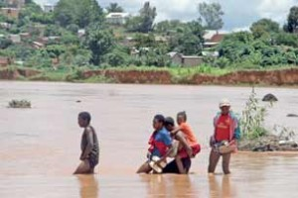
« Le centre ville d’Antananarivo quasiment sous l’eau » « Des rizières inondées »

Mais le sort en est autrement dans le Sud de Madagascar. Beaucoup de personnes sont victimes de sècheresse et de famine, une centaine d’enfants et d’adultes n’ont pas pu résister et sont décédés. Les familles, par honte, dissimulent les victimes. Tout ce qu’ils ont planté pour la récolte est détruit à 90%. Après le passage du deuxième cyclone et cette fois-ci qui a touché le Sud de l’île, l’espoir est revenu mais les grains pour la semence ont servis pour l’alimentation, entraînant un manque considérable pour l’agriculture.
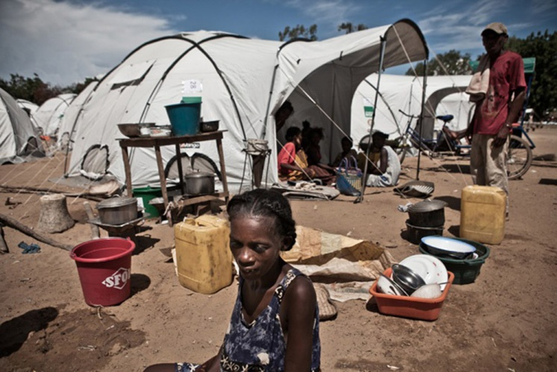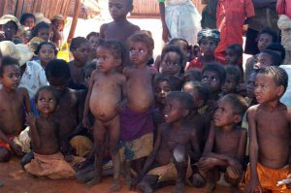
« Les victimes de la famine dans le Sud de Madagascar »
En plus de tous ces fléaux, les politiciens continuent d’ignorer la souffrance de la population et continue à s’enrichir sur ses malheurs.
Heureusement, dans les autres régions de la grande île, les choses se passent plutôt bien. Dans la région Est et région Nord, la récolte du riz est plutôt très bonne et d’après une estimation, la production du riz dans ces régions peut assurer les besoins de tout le pays.
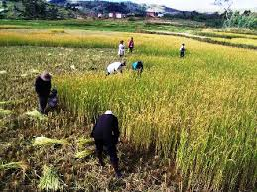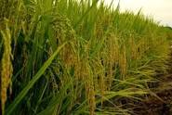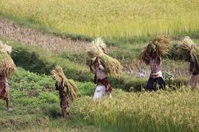
« Malgré le problème climatique, la récolte du riz est plutôt bonne »
La nourriture principale des malagasy est le riz mais depuis quelques années, la consommation a beaucoup diminué à cause de l’augmentation du prix sur le marché local, la mauvaise récolte et le pouvoir d’achat très bas de chaque foyer. Les foyers dont beaucoup de familles n’ont même pas comme le cas d’une des petits protégés du centre.

VALERIE, LA PETITE FILLE QUI VEUT CHANGER LA VIE DE SA FAMILLE

Valérie est venue d’une famille de 8 enfants, elle est la troisième enfant et a encore des petits frères et petites sœurs. Son papa ne travaille pas et sa maman vend des fruits et légumes qui ne permet que d’assurer le minimum de besoin de la famille. La famille habite dans une porcherie. Elle utilise la partie inhabitée par les cochons. En plus de cet environnement et la privation, les enfants tombent souvent malades et nécessitent un traitement onéreux.
Il y a un certain moment, Valérie a été obligée de monter dans la capitale pour vivre dans une des familles de ses parents mais celle-ci l’a maltraitée et elle a demandé de l’aide au centre pour qu’elle puisse retourner à Antsirabe et poursuivre ses études.
Après avoir étudié son cas, le centre a accepté de la prendre parmi ses élèves. Maintenant, Valérie a pu retourner à l’école et elle a de nouveau un autre foyer. Elle pense aller très loin dans ses études pour qu’elle puisse aider les siens.
Le centre a encore une fois tenu sa place pour empêcher les jeunes de se tourner vers le désespoir et rejoindre le rang des délinquants. Mais parfois, son intervention ne suffit pas pour satisfaire tout le monde

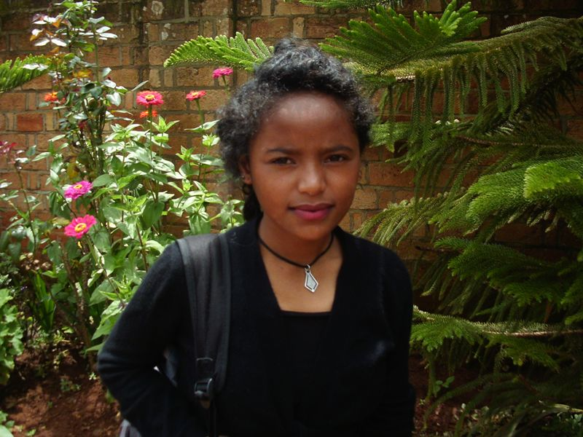
« Valérie qui a mis tous ses espoirs au Centre »

LA PREMIERE DU CENTRE, IL A ORGANISE UN SPECTACLE DE « HIRA GASY » OU CHANT FOLKLORIQUE MALAGASY

Cette année, pour la première fois de son histoire, le Centre a organisé un spectacle de « Hira Gasy » dont l’objectif est de faire connaître un peu plus ses actions, ses réalisations et ses projets, mais aussi surtout pour la célébration de son quinzième anniversaire.
D’après les spectateurs, c’est une réussite ce que le centre a fait selon eux, ceux qui ont organisé ce genre de spectacle, ils ont fait en groupe d’association ou plusieurs entités alors que cette fois-ci, c’est le centre seul qui arrive à attirer la foule.
Avant ce spectacle, des préparatifs ont été réalisés, les parents des enfants bénéficiaires ont participé activement pour aider le personnel à faire réussir cet événement.
Le spectacle dure 6 heures et deux groupes s’affrontent pour avoir le mérite du public. Chaque groupe a donc 3heures divisées en deux parties pour monter sur scène. Un groupe est composé d’au moins 34 personnes. Les paroles de leurs chansons racontent la vie quotidienne de la majorité des foyers malagasy telle que la dispute du couple, le mari ivrogne, la privation, …Ces chanteurs essaient de donner des leçons de morale à ses spectateurs. Ils sont même arrivés jusqu’à dire que si une famille a des problèmes pour élever leurs enfants, il faut les amener à assister à un spectacle de Hira Gasy et ils seront devenu sages.

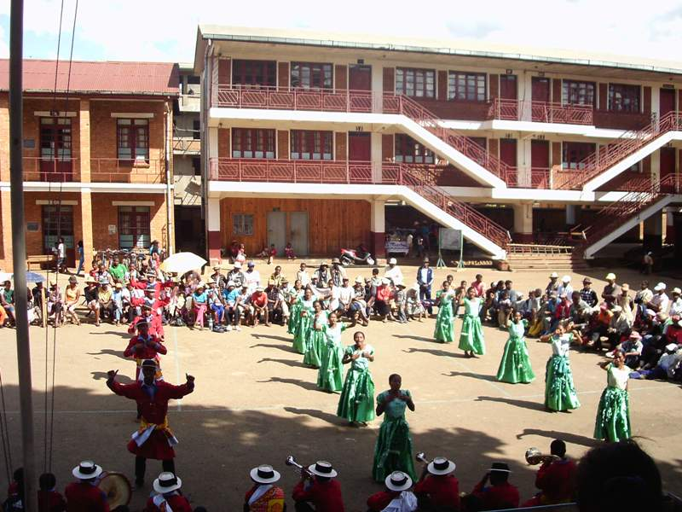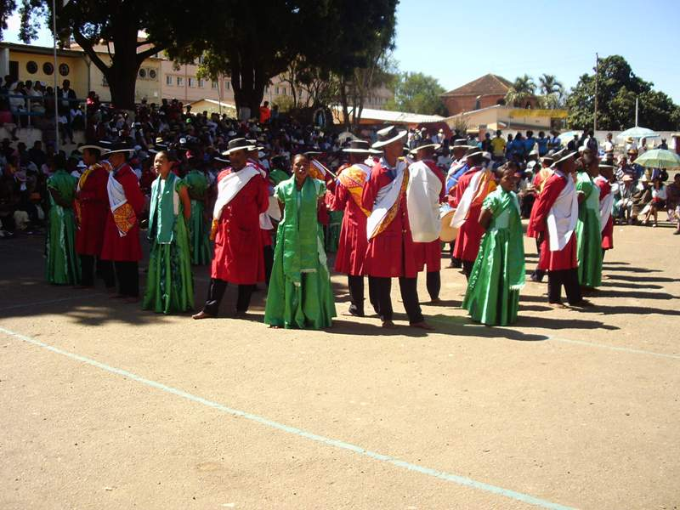
« Le spectacle de chant folklorique malagasy organisé par le centre le 03 mai 2015 »

LES ACTIVITES DU CENTRE CONTINUENT TOUJOURS….
La cantine
La vie au centre se déroule comme d’habitude même s’il y a eu cette petite remue ménage. Les enfants continuent de prendre leur déjeuner à la cantine. Le menu est varié entre riz et maïs ajouté de haricot sec.
Ils sont entre 300 à 400 enfants pour venir chaque jour au centre. Il est à noter que les autres ne peuvent pas venir faute de distance qui les sépare de leurs écoles et le centre. Mais en cas de besoin urgent, ils peuvent toujours bénéficier d’une ration crue de riz et de haricot.
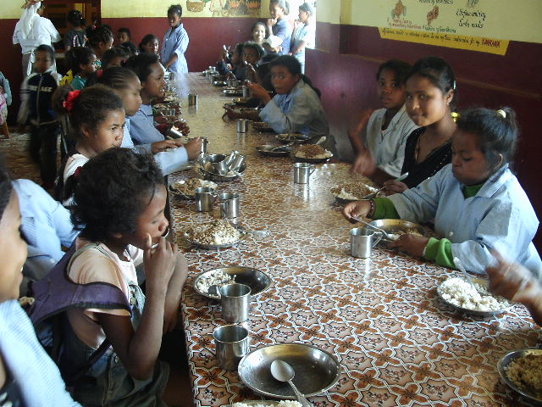
« La cantine qui est toujours très essentielle dans les activités du centre »
Le cours d’alphabétisation
En plus des cours que ces enfants reçoivent tous les jours. Pour ceux qui n’ont pas leur copie d’acte de naissance, ils en ont maintenant car chaque quinzaine de jour, c'est-à-dire le vendredi, il y a toujours une séance de jugement supplétif au tribunal d’Antsirabe et parmi les bénéficiaires, il y a nos enfants.
Il est à noter qu’à Madagascar, le nombre d’enfants qui n’a pas cette copie d’acte de naissance reste encore très élevé. La plupart de ces enfants sont nés à la maison faute de moyen pour se rendre dans une maternité.
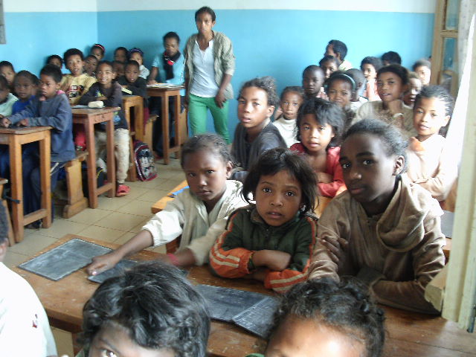
« La plupart d’entre eux vont avoir leur copie d’acte de naissance cette année »
Le cours ménager
Pour les filles de la deuxième année, la fin de formation approche. Pour celles qui ont l’âge de travailler, peuvent déjà penser à trouver du travail mais les autres pourront encore suivre le cours de perfectionnement au centre ou aider à l’atelier de production du centre.
L’avantage de ces filles du cours ménager, c’est qu’à la fin de leur formation, elles peuvent trouver facilement du travail dans les différentes industries textiles qui existent à Antsirabe.
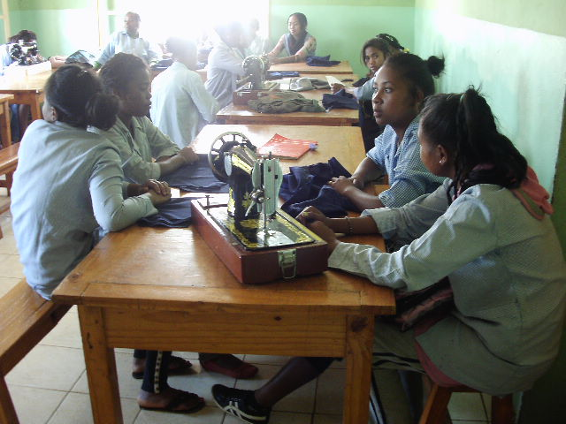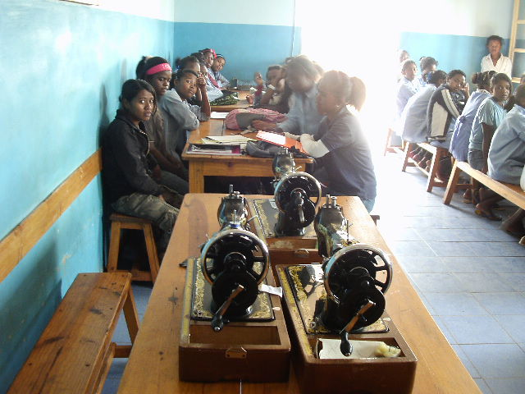
« Ces filles peuvent déjà espérer un changement dans leur vie future »
Les soins
Chaque écolier du centre bénéficie toujours d’un traitement médical en cas de maladie. Tout récemment, le centre a signé un accord de partenariat avec un centre de santé de base pour que les enfants puissent s’y rendre dans le meilleur délai et être bien traités.
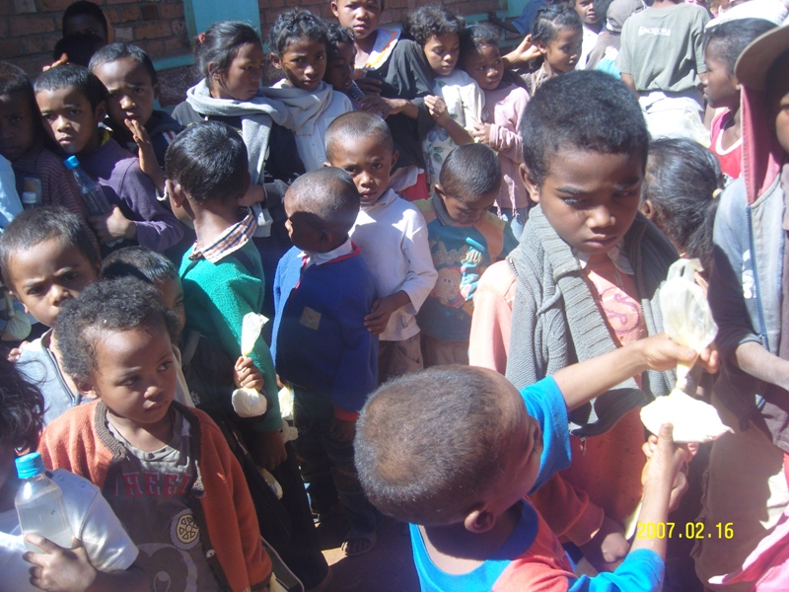
« Nos enfants vont recevoir des traitement sanitaires bien garantis maintenant »

Les écoliers, les élèves et les étudiants
Les enfants, les moins jeunes et les jeunes entament maintenant la ligne droite de cette année scolaire. Tout le monde donne le meilleur d’eux même pour avoir un bon résultat de fin d’année scolaire. Il y a ceux qui préparent le passage de classe, nombreux aussi qui vont passer les examens officiels tels que CEPE pour les CM2, le BEPC pour les 3ème, et le Baccalauréat pour les terminales.
Pour cette année, un étudiant a fini ses études, il y a un mois, il a fait sa soutenance de mémoire de fin d’études pour l’obtention du Brevet de technicien supérieur en Chimie Industrielle et il a eu 18/20 de moyenne. Il a un bel avenir devant lui maintenant car déjà à peine sortie de l’école supérieure, il a été déjà sollicité par une usine agro-alimentaire. Il va donc rejoindre ses ainés qui ont maintenant une vie professionnelle épanouie.
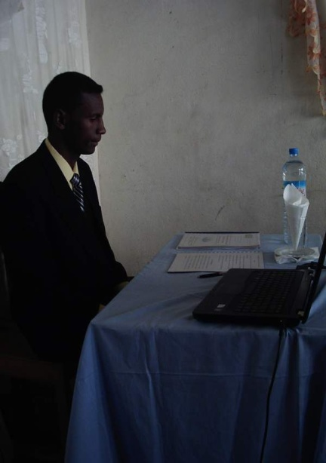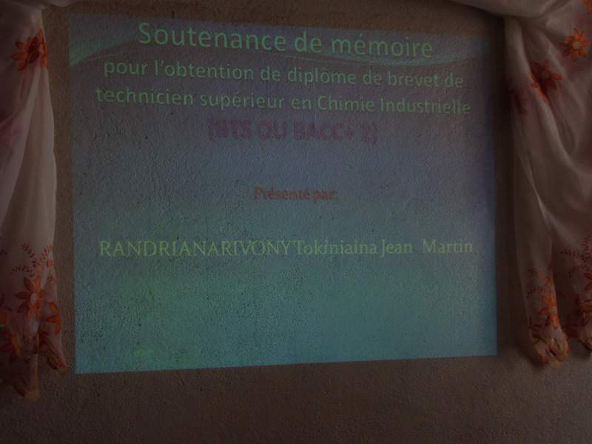
« Jean Martin, fraîchement diplômé, il va tout de suite travailler »
Le jardin, L’élevage
Le jardin permet d’assurer les diverses légumes utilisées dans la cantine. Cette année, le centre a aussi essayé le soja et la récolte a été encourageante.
Quant à l’élevage de porc, la truie vient de mettre bas 13 porcins. Dans un mois et demi, Ces porcins pourront être vendus à 30€ par tête.
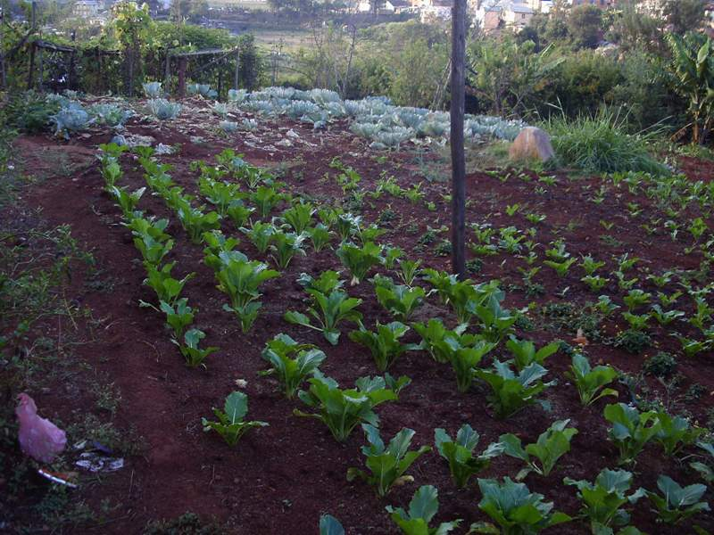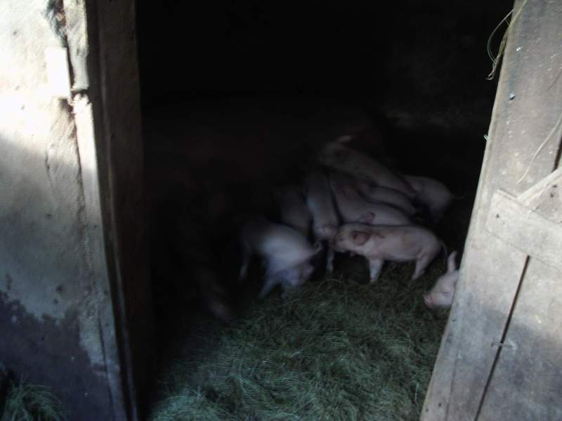
« Les breds, les choux, …dans le jardin » « Les porcins d’une semaine »

